**Krok 0.**  Do podłączenia się z maszyną wirtualną konieczne jest uprzednie połączenie się z serwerem VPN-vm. Konta w systemie tworzone są przez Administratora sieci II na prośbę opiekuna koła naukowego   
 **Krok 1.** Dodanie do rejestru informacji o szyfrowaniu.  
Należy uruchomić program „Edytor rejestru” i prześć do gałęzi HKEY_LOCAL_MACHINE -> SOFTWARE -> Microsoft -> Windows -> CurrentVersion -> Policies -> System -> CredSSP -> Parameters  
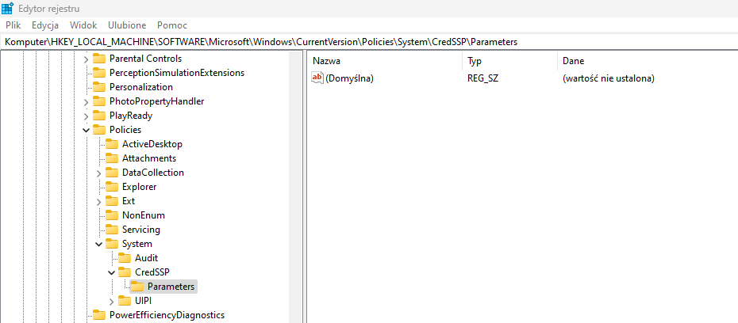  
  
Klikamy Edycja -> Nowy -> Wartość ciągu DWORD (32-bitowa)  
Zmieniamy nazwę ciągu na AllowEncryptionOracle i ustawiamy jej wartość na 2.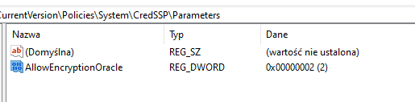  
  
**Krok 2.** Łączenie z maszyną wirtualną  
Adres maszyny: genbit-ea.ad.ii.uph.edu.pl  
Nazwa domeny: ad  
Nazwa użytkownika: XXXXX (gdzie XXXXX to numer indeksu studenta)  
Hasło użytkownika: pesel studenta

Uruchamiamy klienta zdalnego pulpitu i podajemy adres maszyny wirtualnej i klikamy połącz.  
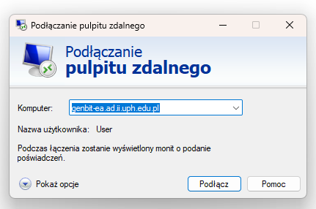

W kolejnym kroku zostaniemy poproszeni o podanie danych do logowania. Klikamy „Więcej opcji” potem „Użyj innego konta” i wpisujemy dane. I tu mała uwaga - przed nazwą użytkownika podajemy nazwę domeny czyli np. **ad\12345**:  
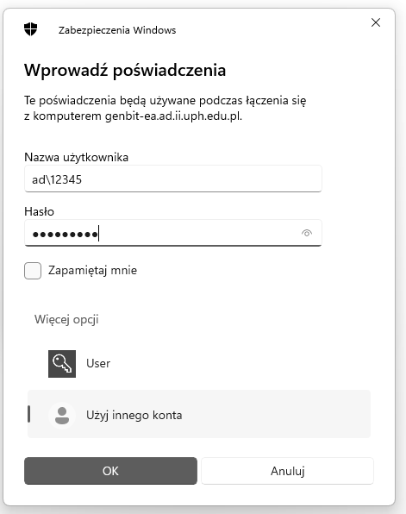  
  
Widok po zalogowaniu:  
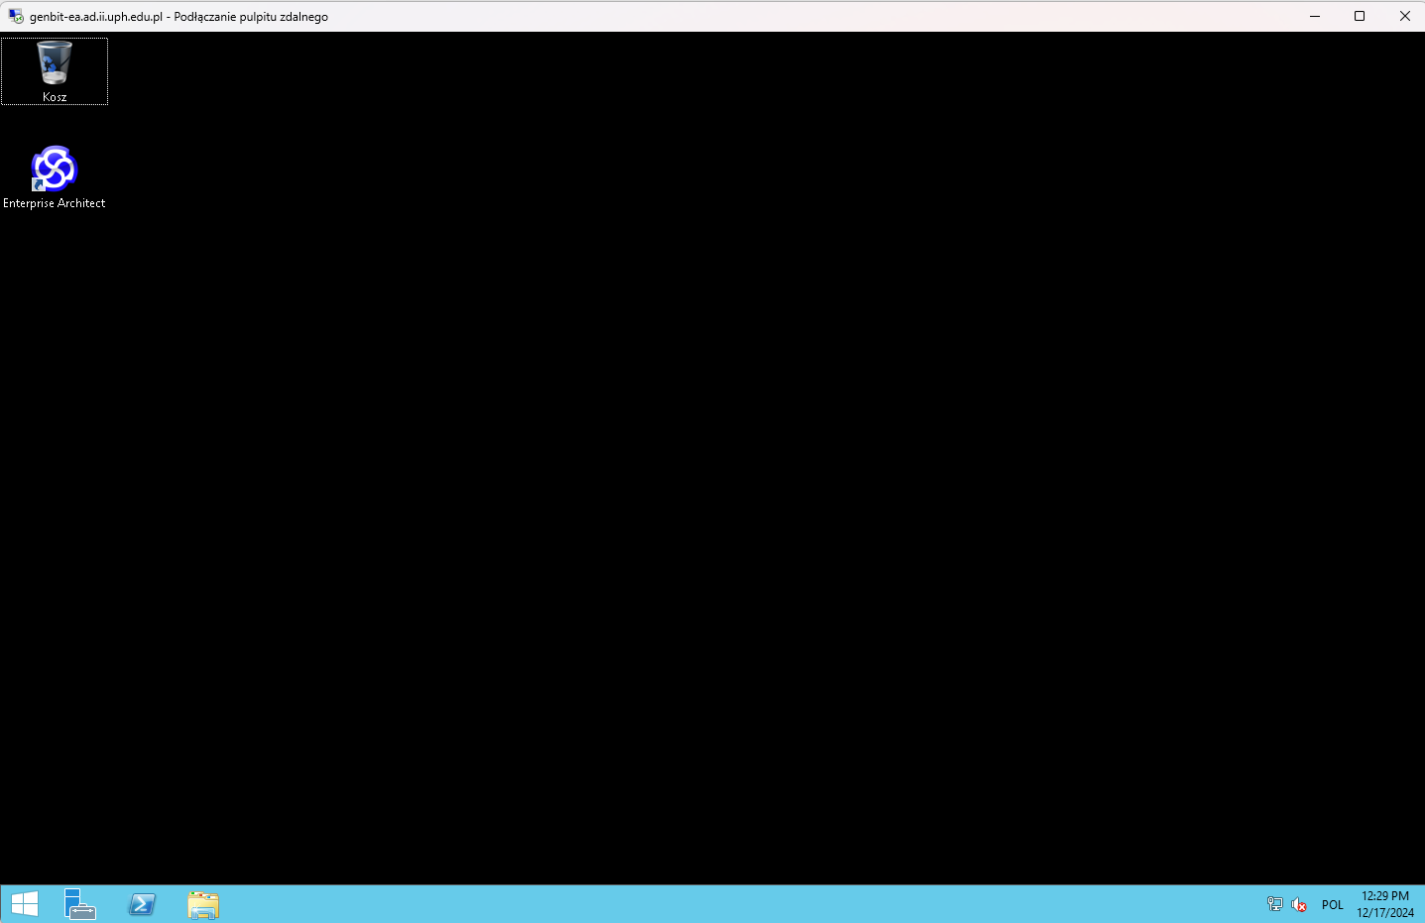

**Krok 3.** Uruchomienie Enterprise Architecta.  
Przy pierwszym uruchomieniu EA poprosi o klucz licencji. Klucz znajduje się w pliku EA serial.txt który znajduje się w katalogu głównym dysku C. klikamy Przycisk „Add key” wpisujemy dane i klikamy OK.  
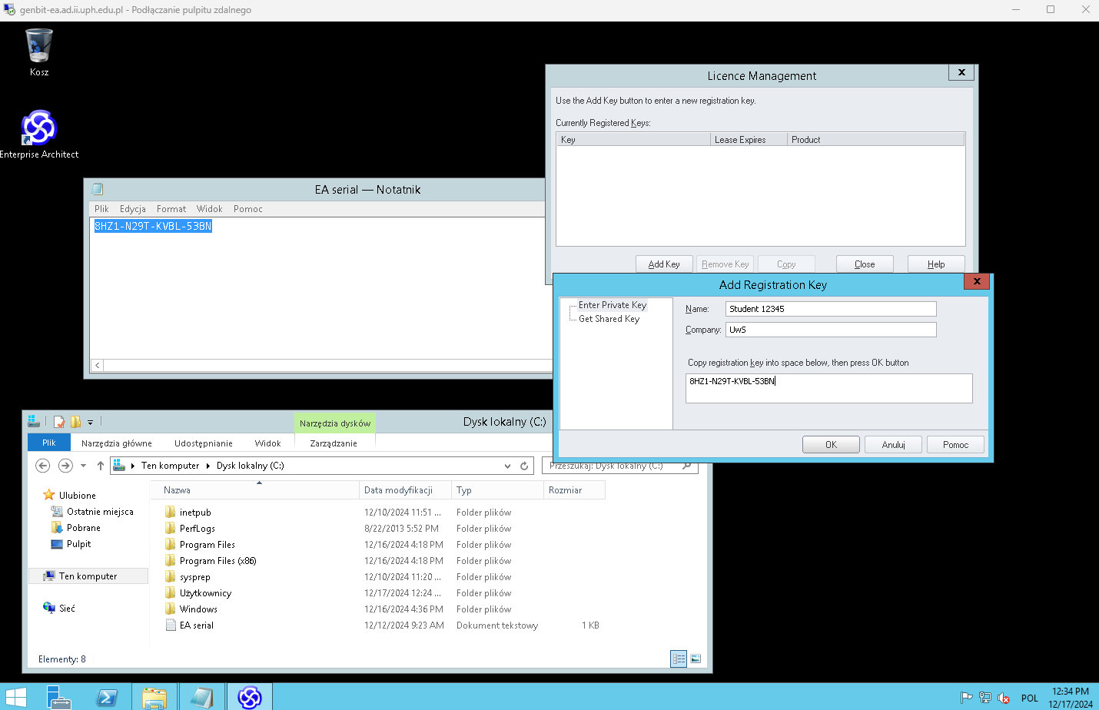

Uruchomi się Enterprise Architect.  
  
**Krok 4.** Podłączanie bazy danych  
Wybieramy File -> Open Project   
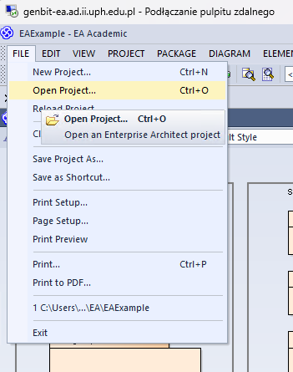

Klikamy w strzałkę w dół przy przycisku Connect to Server i wybieramy Connection Wizard

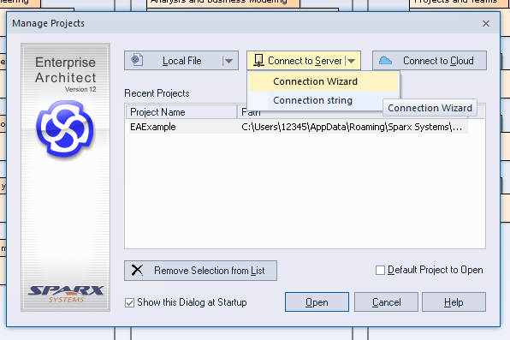

Z listy wybieramy Microsoft OLE DB Provider for ODBC Drivers i klikamy Dalej

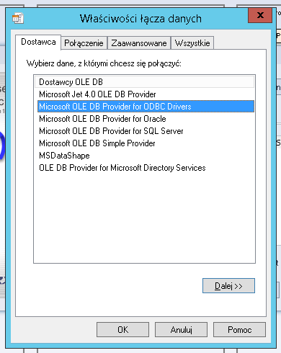

Rozwijamy listę Użyj nazwy źródła danych i wybieramy GenbitHost, a następnie klikamy OK.

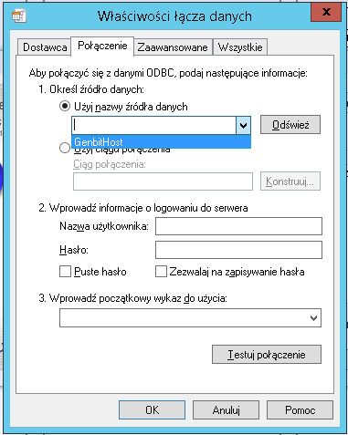  
Następne okno, klikamy OK:  
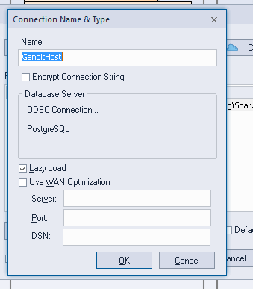

Enterprise Architect gotowy do działania.